**市水务局召开水务系统青年同志**

**交流座谈会**

4月30日，为认真贯彻落实4月21日省委书记张国清在省委党校（辽宁行政学院）的讲话精神，市水务局以五四青年节为契机，积极组织召开了市水务系统“我为水务勇担当、争先晋位谋发展、建功立业促振兴”青年同志交流座谈会。结合党史学习教育，年轻同志代表积极发言、建言献策。进一步激发水务人聪明才智和激情，为以优异的成绩庆祝建党100周年营造浓厚干事创业氛围。会议由局党组书记、局长张宏斌主持。

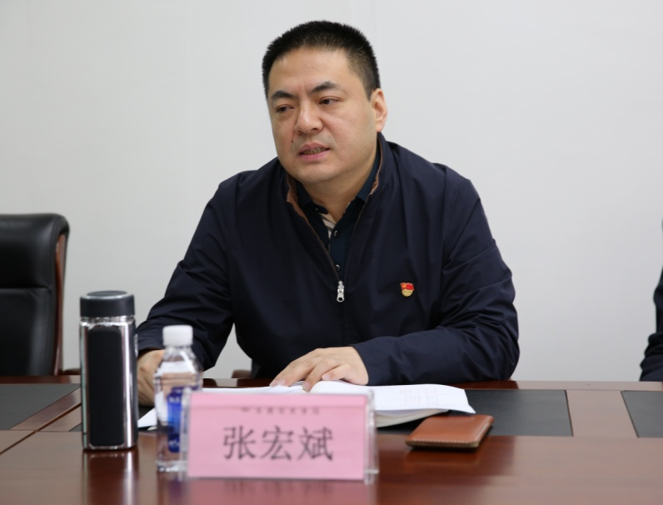

会议要求，水务系统年轻同志要带头，**一是**担当负责、勇于奉献。要发挥年轻同志的优势和力量，把“争先晋位”进取意识、拼搏吃苦精神、集体荣誉感和成就感融入到日常工作和生活中。**二是**宏大蓝图、广阔天地。要倍加珍惜上级的肯定和荣誉，围绕水利行业“十四五”规划，要发挥年轻同志聪明才智和干事创业激情，树牢“功成不必在我，功成必定有我”的坚定理想信念，把水利蓝图变成现实。**三是**发扬精神、奋发作为。要发扬五四精神，大力倡导追求科学民主、文明进步、美丽人生，做到心之所向、身之所往、行之所为，努力推动水务绿色高质量大发展。

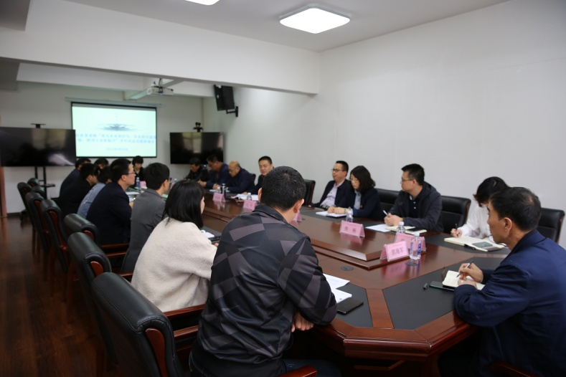

会议强调，**一是**要做到绝对忠诚。要对党和事业绝对忠诚，不做“两面人”，要对规矩纪律有敬畏之心，立足本职岗位，说老实话、办老实事、做老实人，把自己的成长进步与水务事业的发展紧密联系一起，不当旁观者，更不能当水务事业高质量发展的绊脚石和逃兵。**二是**要对事业充满爱。要对水务事业付出感情，要有紧迫感、责任感、使命感，要深深地体会在取得事业感和成就感过程中感受快乐，享受快乐。**三是**要发扬斗争精神。想干事、能干事、干成事，要勇挑重担，经风雨、见世面、真刀真枪的去淬炼能力，以过硬的本领展现作为、不辱使命，做到赞成什么大张旗鼓，反对什么旗帜鲜明。**四是**要善于做群众工作。抓班子带队伍，学会动员群众、组织群众、凝聚群众，要用诚心真心赢得群众的信任，要带着感情和温度去做工作。**五是**要实现“争先晋位”。对内对外建立长效机制，全力缩短“四个”距离，形成闭环管理。要有干劲和闯劲，用率先垂范、当好表率的号召力大干一番，围绕“十四五”规划目标、“生态立市”战略，努力实现水务系统生动画面和宏大场景，奋力谱写水务事业高质量绿色发展新篇章。

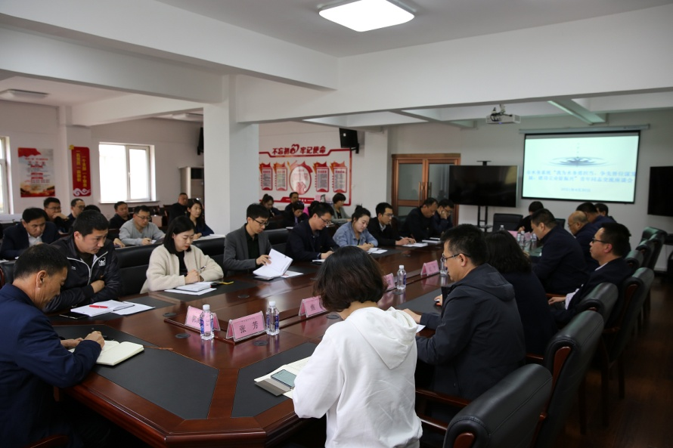

局机关及水务中心年轻同志参加座谈会议。